Round 1: Sport
1) |  | 2)
3) |  | 4)
5)

Round 2: History
1) |  | 2)
3) |  | 4)
5) |  | 6)
7)

Round 3: Literature
1) |  | 2)
3) |  | 4)
5)

Round 4: Collective nouns
1) |  | 2)
3) |  | 4)
5) |  | 6)
7) |  | 8)

Round 5: Politics
1) |  | 2)
3) |  | 4)
5) |  | 6)

Round 7: Picture round – name the building
1) |  | 2)
3) |  | 4)
5) |  | 6)
7) |  | 8)
9) |  | 10)

Round 7 - picture round: name the building

1  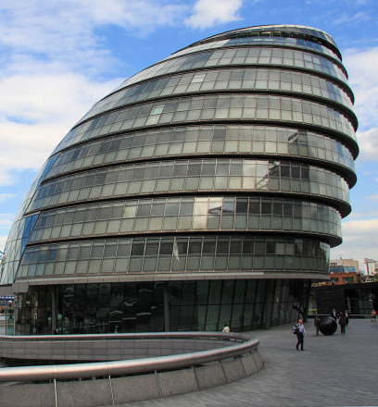 | 2 | 3  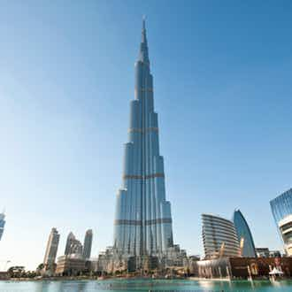
4  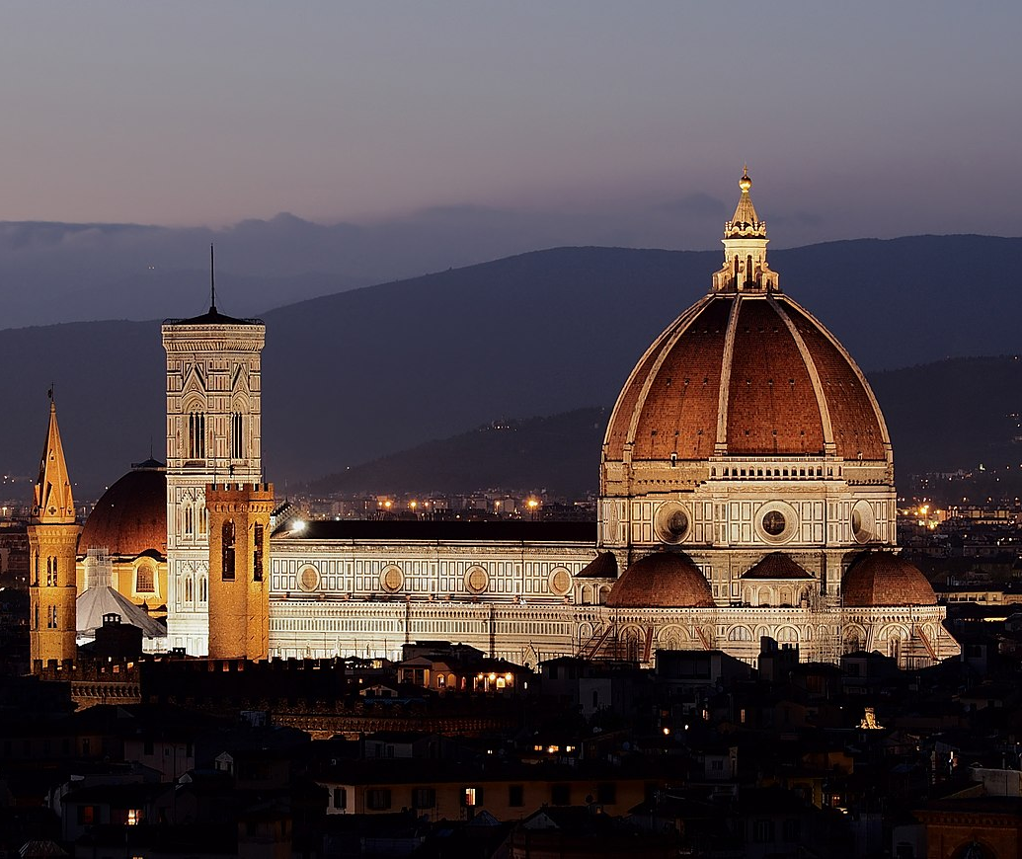 | 5  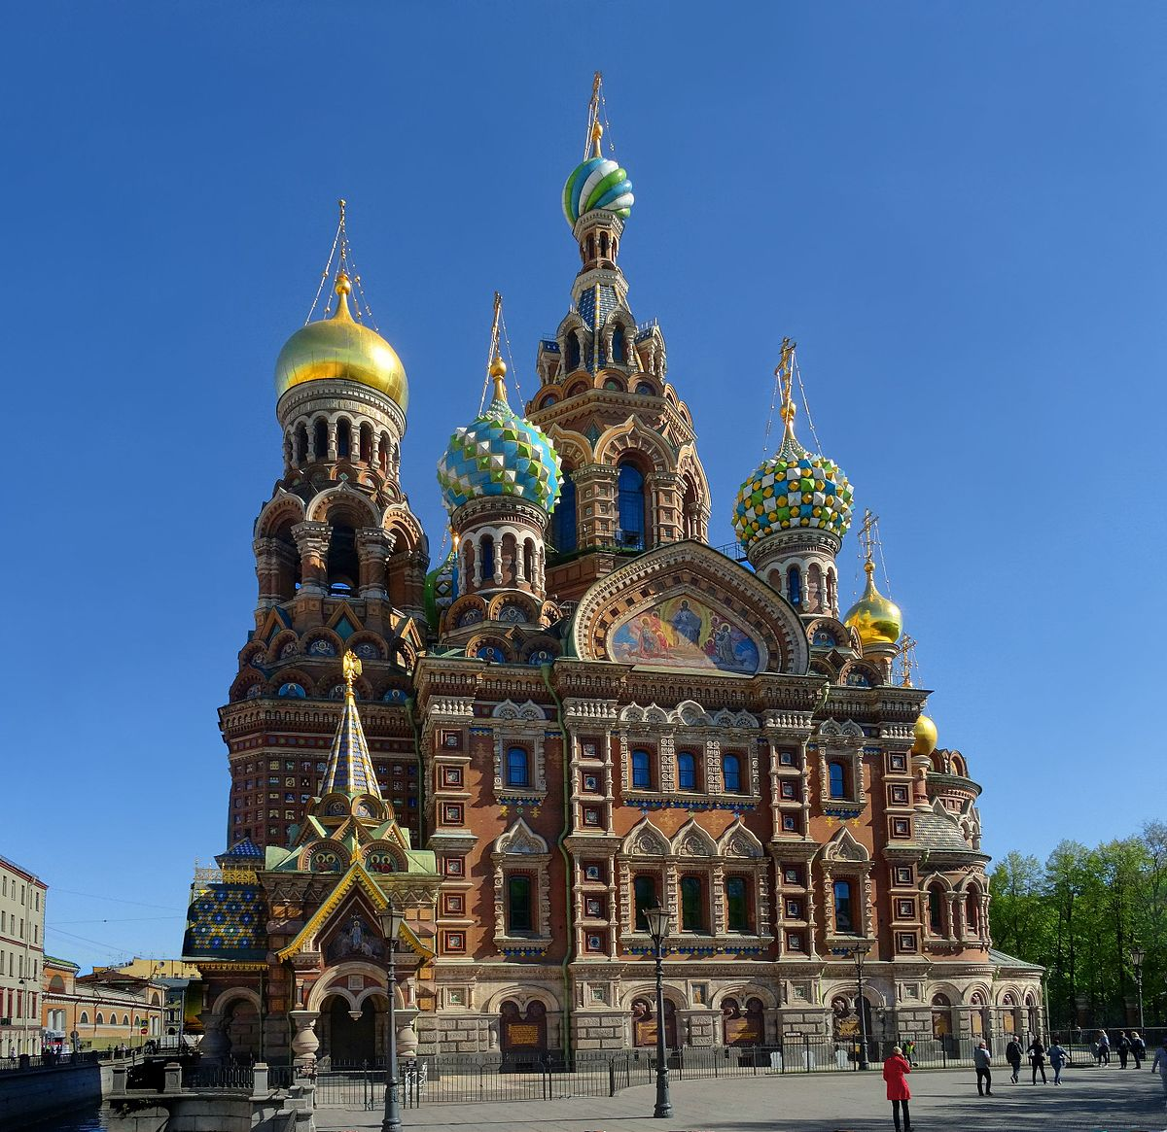 | 6  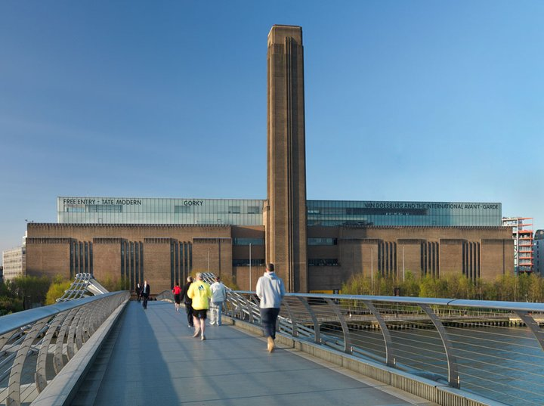
7  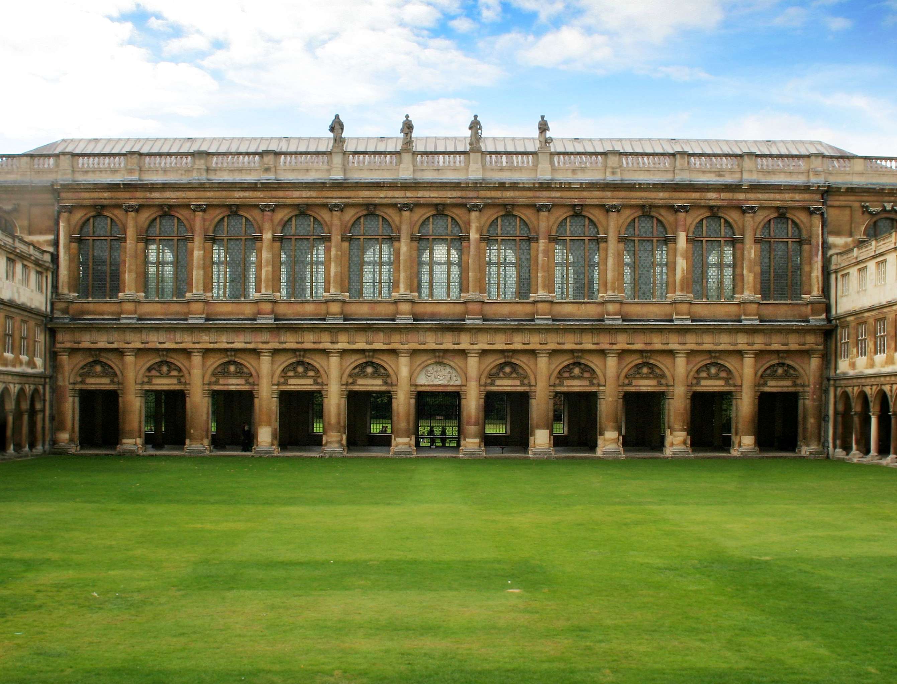 | 8  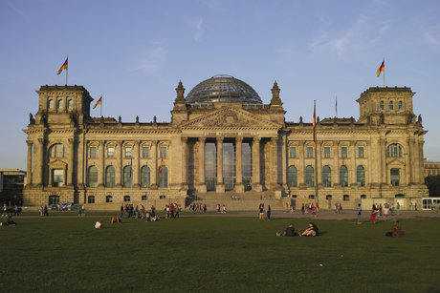 | 9  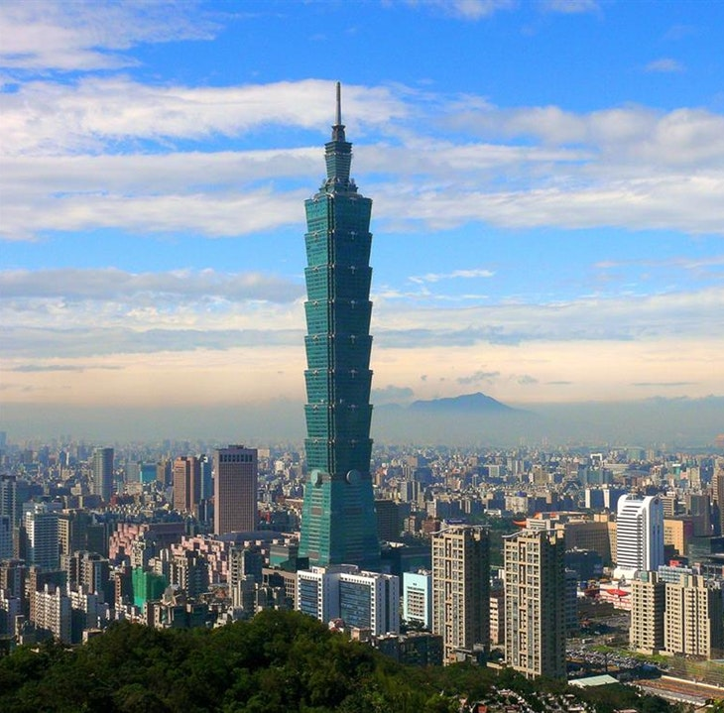
10
